「歌舞青春系列工作坊-課本音樂欣賞教學之創意發想研習」紀錄
時間:105年7月25日(一)
地點:台南市麻豆區培文國小
講師: 吳貞儀老師
主持人：林秋美校長
紀錄:劉紫瑩
內容:
達克羅茲音樂節奏教學法:聞樂起舞
- 跟我這樣做:
1.教師拍身體部位4拍,學生模仿→進階師創作節奏,學生模仿。
2.卡農式的模仿:由一人先開始,大家依序創作,第2位創作時大家模仿前一位的創作(可再進階的創作
-空間的或移動式的)
二.小曲節奏感受:走動方式有重、輕、快、慢也有跳躍或馬跑……等。
三.和聲、歌詞的感受:可用呼拉圈(自己的家)聽到終止式回到自己的家,聽到指定旋律做麻花捲動作,聽
到好朋友歌詞互相拍手……等。
四.樂曲:
1.海頓驚愕交響曲:重音與樂句的感受,可運用拍球動作。4拍子為1單位,配合腳步走動,大聲時用力拍,
小聲時身體蹲低輕拍。
2.柴科夫斯基俄羅斯組曲:
(1)可分組,每組為一個樂段。組員設計2種動作,分為節奏強烈的和旋律式的2種。跟著音樂把動作
表現出來。
(2)運用氣球傘,聽到節奏強烈時重甩傘,聽到較柔旋律則繞著傘走。
(3)運用道具:殺蟲劑、氣球棒(蚊子翅膀或嘴)、蚊拍搭配音樂,較有戲劇效果的。
3.天鵝湖:運用氣球上拋感受優雅音樂氣息。
4.茉莉花:音樂樂句優雅的氣息。每人運用彩帶在樂句(7句話)結束時做靜止的動作,彩帶可做動作:結
花、開花、拋、丟、拉…..等。可7人為一組,依序表演樂句至曲子結束,可看到全曲靜止時呈現出音
樂優美的畫面。
五.音畫:「樂曲蝸牛與黃麗鳥」:感受樂句為一筆(不可中斷) ,再搭配歌詞情境畫出全曲。
六.欣賞吳貞儀老師學生教學成果: 吳貞儀老師說:「學生並不是要求整齊,而是自發性地的感受。」

簽到表》(必要，請勿刪)
簽到表 | 簽退表
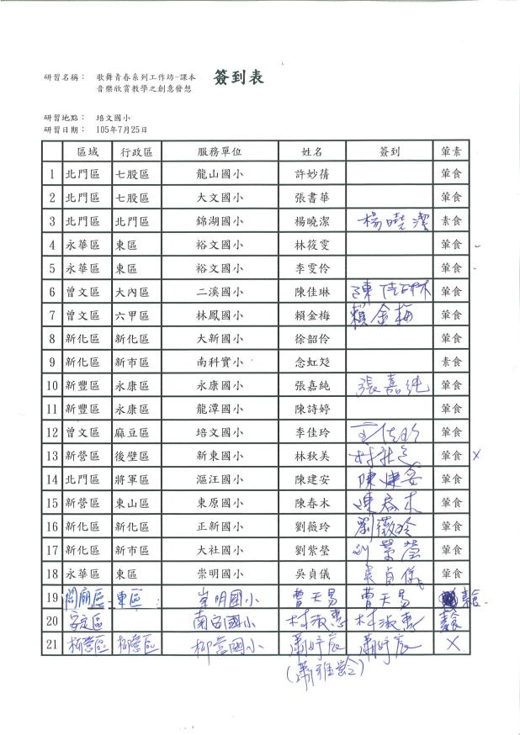 | 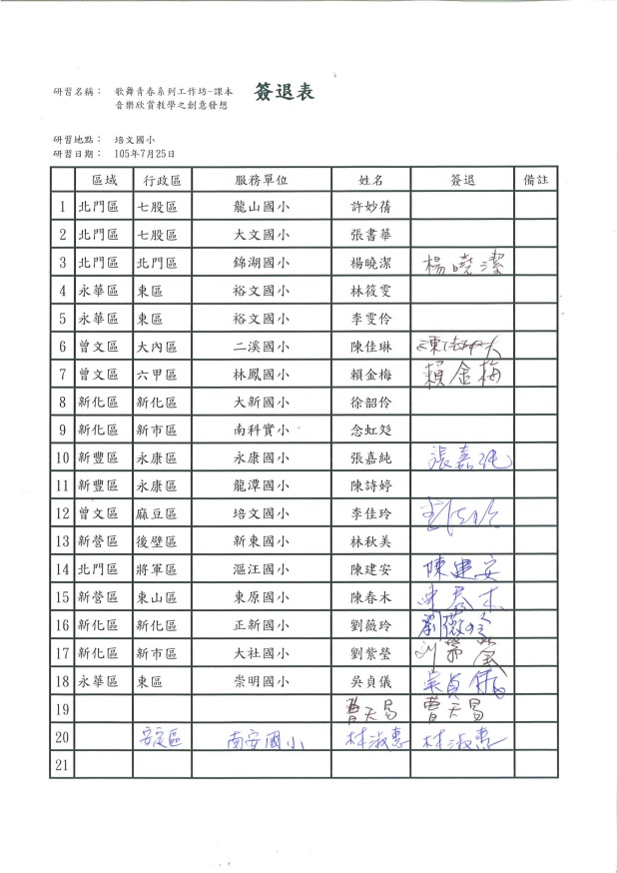
《成果照片》
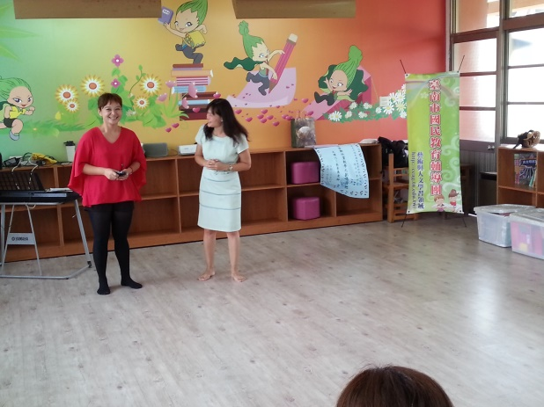 | 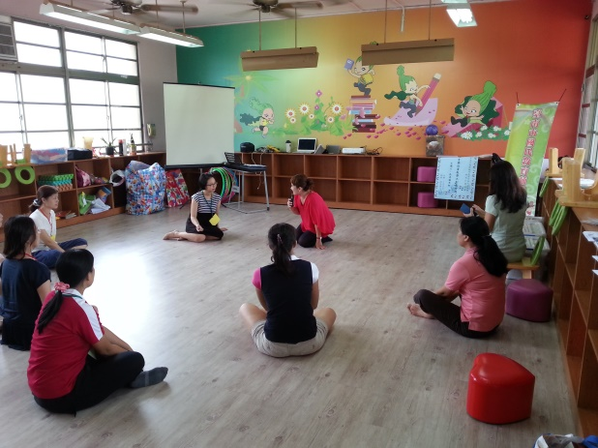
秋美校長開場 | 教學法說明
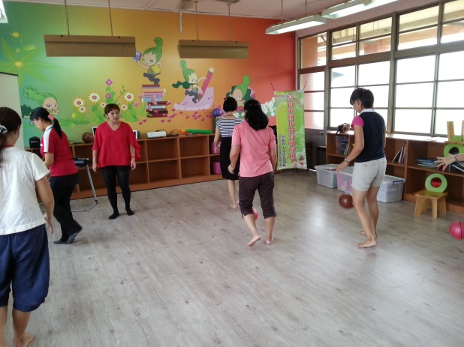 | 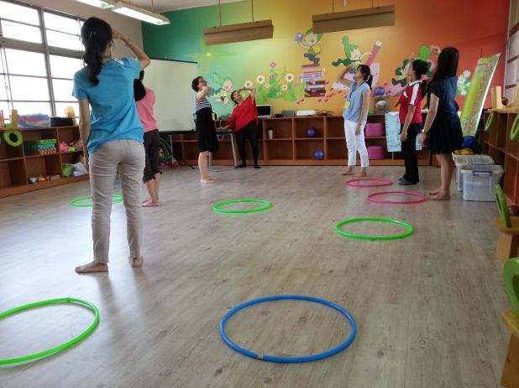
運用拍球配合教學 | 運用器材配合教學
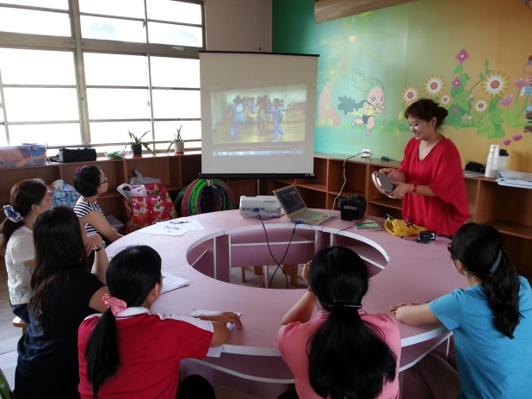 | 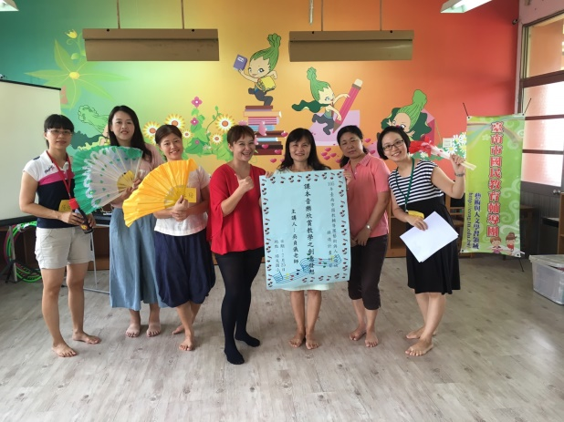
教學案例影片說明 | 大合照

